Приложение 1. Награды моих дедушек
Рисунок 1.
Мой дедушка Кузин Валерий Александрович
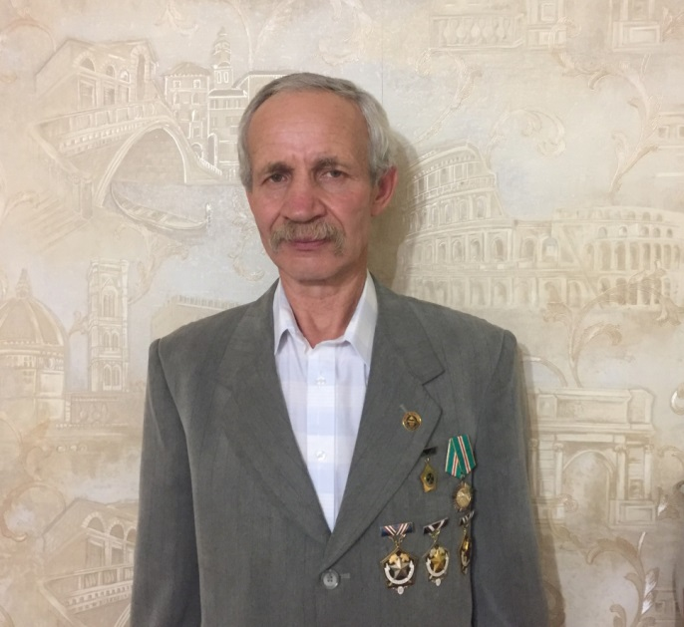
Рисунок 2.
Награды за шахтерский труд
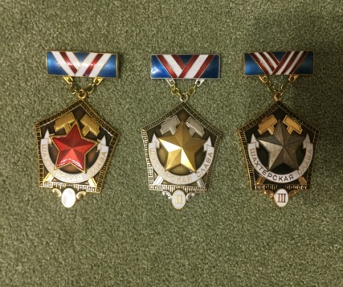 |  | 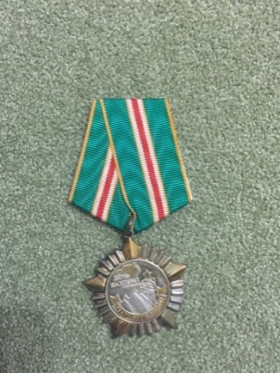
Нагрудные знаки  «Шахтёрская слава»  I, II, III степеней | 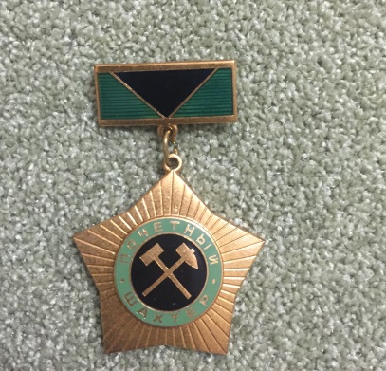 | Медаль Кемеровской области «За вклад в развитие Кузбасса»
Нагрудный знак
«Почетный шахтер»
Рисунок 3.
Мой дедушка Гербер Валерий Александрович
и прадедушка Александр Карлович. Фото из газеты «Кузнецкий рабочий».
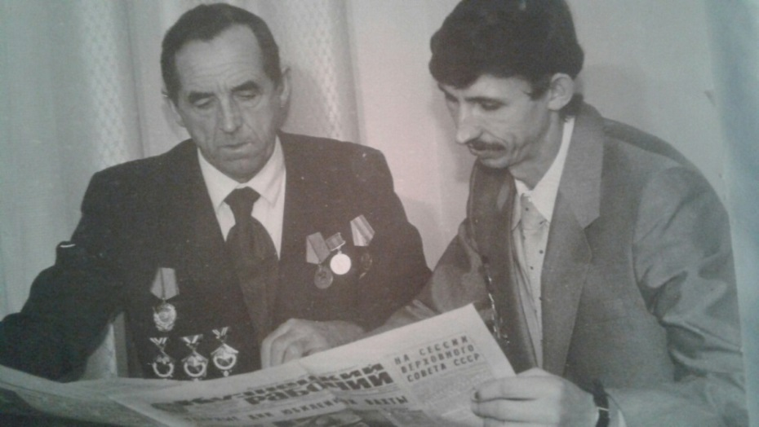
Рисунок 4.
Награды за шахтерский труд
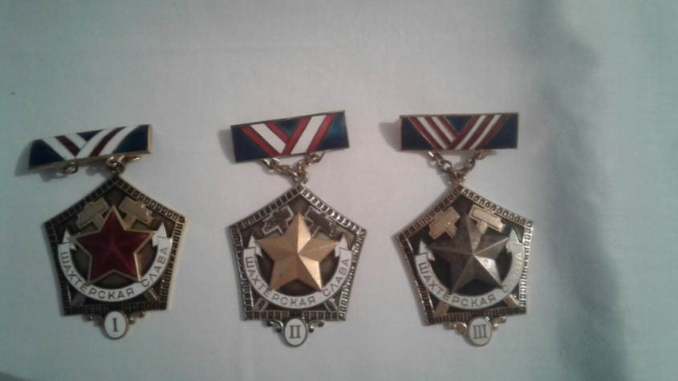
Нагрудные знаки
«Шахтёрская слава» I, II, III степеней
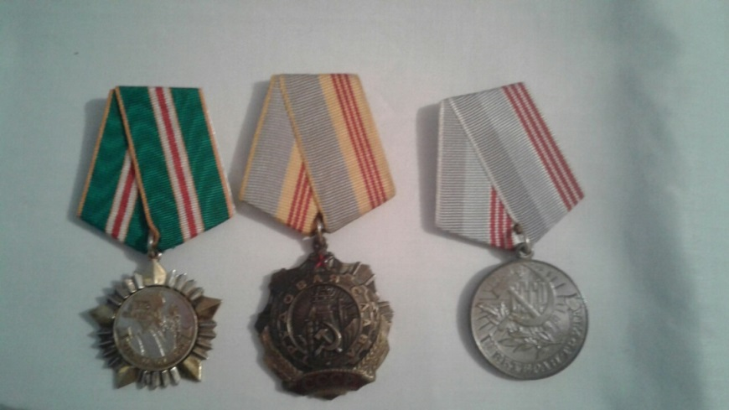
Приложение 2.
Приложение 2. Шахтерский труд в истории семей
Рисунок 5.
Есть ли в истории Вашей семьи люди, работающие на шахте?

Рисунок 6.
Знаете ли Вы памятники шахтерам и шахтёрскому труду в Кузбассе?

Рисунок 7.
Знаете ли Вы памятники шахтерам и шахтёрскому труду в Кузбассе?

